  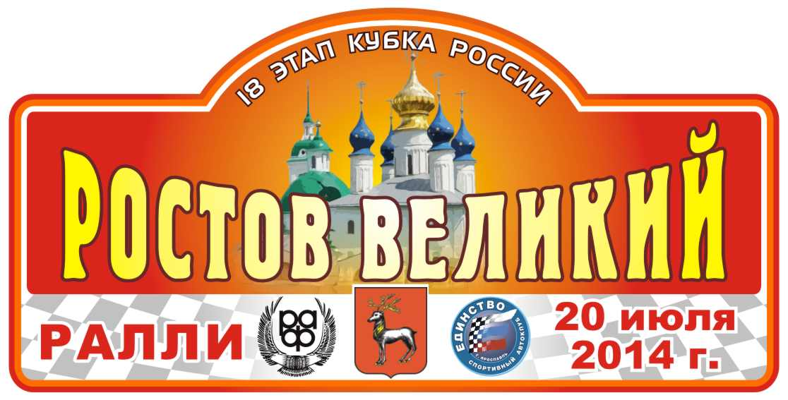 | РАЛЛИ «Ростов Великий-2014»  18-й этап Кубка России по ралли  3-й этап Открытого Чемпионата ЦФО

Дата: | 18.07.2014 |  | Время: | 16:00
Предмет: | Бюллетень № 1 |  | Документ № | 1:1
От: |  | Организатора
Кому: |  | Всем заявителям / членам экипажей
Количество страниц: |  | 1 | Приложения: | 0

1. Дополнение п.8.5. Регламента – Ограничения скорости при ознакомлении с трассой:
Ознакомление проводится со скоростью не более 60 км/час в связи с тем, что работа в карьерах на этот период не прекращается, работают большегрузные автомобили. Кроме того, Организатором в Дорожной Книге введен знак «СТОП»Все участники при ознакомлении с трассой ралли должны остановиться в месте, где введен знак «СТОП» в Дорожной Книге. Нарушение этого требования пенализируется денежным штрафом в размере 10% от базового заявочного взноса за каждое нарушение.

2. Дополнение п.10.2 Регламента - расписание явки на предстартовую Техническую инспекцию:

Время | Стартовые номера |  | Время | Стартовые номера
12:00 - 12:30 | 1-10 |  | 14:00 – 14:30 | 41-50
12:30 - 13:00 | 11-20 |  | 14:30 – 15:00 | 51 и более
13:00 - 13:30 | 21-30
13:30 –14:00 | 31-40

3. Назначены судьи факта для контроля прохождения дистанции:

Пичугин Владимир – СУ-1,3,5 (лиц. №140446)
Киселев Александр – СУ-2,4,6 (лиц. №140462)

ОРГАНИЗАТОР
Согласовано с Комитетом ралли РАФ
18.07.2014

